LAPORAN HASIL SUS

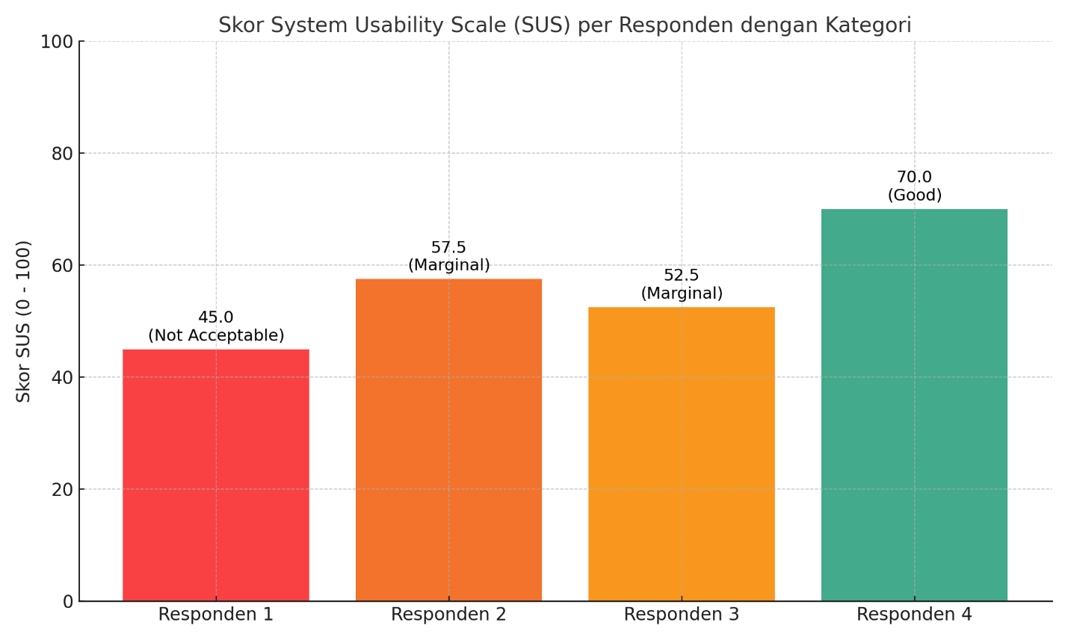

**Laporan Hasil Evaluasi System Usability Scale (SUS)**

* **Tujuan**

Mengukur tingkat kegunaan (usability) sistem/aplikasi melalui kuesioner SUS dari 4 responden.

| **Responden** | **Skor SUS** | **Kategori** |
| --- | --- | --- |
| Responden 1 | 45.0 | Not Acceptable |
| Responden 2 | 57.5 | Marginal |
| Responden 3 | 52.5 | Marginal |
| Responden 4 | 70.0 | Good |

* **Hasil Skor SUS per Responden:**
* **Rata-Rata SUS: 56.25**

Kategori rata-rata: **Marginal**

* **Interpretasi**

1. **Nilai < 51**: Sistem kurang layak dan perlu perbaikan signifikan (R1).

**2. Nilai 51–67**: Perlu peningkatan pada aspek navigasi, tampilan, atau fitur (R2, R3).

**3. Nilai > 68**: Sistem dianggap baik dan dapat digunakan dengan nyaman (R4).

* **Rekomendasi**

1. Lakukan wawancara lanjutan terhadap responden dengan skor rendah untuk mencari tahu masalah usability spesifik.
2. Fokus pada peningkatan konsistensi, kemudahan belajar, dan kepercayaan pengguna terhadap sistem.